МИНИСТЕРСТВО ПРОСВЕЩЕНИЯ РОССИЙСКОЙ ФЕДЕРАЦИИ
УПРАВЛЕНИЕ ОБРАЗОВАНИЯ АДМИНИСТРАЦИИ Г. ОРЛА
МУНИЦИПАЛЬНОЕ БЮДЖЕТНОЕ ДОШКОЛЬНОЕ ОБРАЗОВАТЕЛЬНОЕ УЧРЕЖДЕНИЕ –
ЦЕНТР РАЗВИТИЯ РЕБЕНКА – ДЕТСКИЙ САД №56 Г. ОРЛА

МАСТЕР-КЛАСС ДЛЯ ПЕДАГОГОВ
«Волшебные колечки» как метод
развития связной речи у детей младшего дошкольного возраста»

Подготовил:
Сидорова Наталья Владимировна,
Воспитатель IКК
Форма участия:
Выступление с презентацией на профессиональном объединении педагогов групп младшего дошкольного возраста, ноябрь 2020 г.

Орел, 2020г.

Цель мастер-класса: ознакомление педагогов с системой методов и приемов, обеспечивающих эффективное запоминание текстов.
Задачи.
Обучающие:
- дать понятие мнемотехники, раскрыть актуальность, познакомить с особенностями технологии;
- дать рекомендации педагогам по использованию пособия “Волшебные колечки” при заучивании стихотворений.
Развивающие:
- популяризация инновационных идей, технологий, находок педагога;
- повышение эффективности образовательного процесса, путём использования инновационных методов работы;
Воспитательные:
- активизировать деятельность педагогов по использованию эффективных технологий в работе с детьми в речевом развитии.
Оборудование: мнемотаблицы-схемы, сенсорные дорожки, пособие “Волшебные колечки”: колечки с картинками, героями сказок, героями мультфильмов.
Практическая значимость: данный мастер-класс может быть интересен воспитателям и педагогам, работающим с детьми дошкольного возраста.
Прогнозируемый результат мастер-класса:
- получение педагогами представления о методике заучивания текстов с использованием колечек - опор;
- внедрение в образовательный процесс воспитателей методов и приёмов активизации интеллектуальных способностей детей.
Ход мастер–класса
1. Вводная часть.
Добрый день, уважаемые коллеги! Я рада вас приветствовать на нашем мастер-классе. Тема нашей встречи “Волшебные колечки” - как метод развития связной речи”. Сегодня мне хотелось бы не просто рассказать, а показать некоторые методические приёмы, которые я использую в речевой работе с детьми.
На сегодняшний день в речи детей существуют множество проблем:
- Односложная, состоящая лишь из простых предложений речь.
- Бедность речи. Недостаточный словарный запас.
- Нарушение звукопроизношения.
- Бедная диалогическая речь: неспособность грамотно и доступно сформулировать вопрос, построить краткий или развернутый ответ.
- Трудности в построении монолога: например, сюжетный или описательный рассказ на предложенную тему.
Поэтому мне бы хотелось более подробно остановиться на вопросе развития связной речи детей. Потому что, наряду с другими, перед нами стоит задача, как научить детей связанно, последовательно, грамматически правильно излагать свои мысли, рассказывать о различных событиях из окружающей жизни.
Одним из методов развития связной речи является использование мнемотехники.
Мнемотехника – это система методов и приемов, обеспечивающих успешное освоение детьми знаний об особенностях объектов природы, об окружающем мире, эффективное запоминание структуры рассказа, сохранение и воспроизведение информации, и конечно развитие речи.
Суть мнемотехники заключается в следующем: на каждое слово или маленькое словосочетание придумывается картинка; таким образом, весь текст зарисовывается схематично. Глядя на эти схемы-рисунки ребёнок легко воспроизводит текстовую информацию.
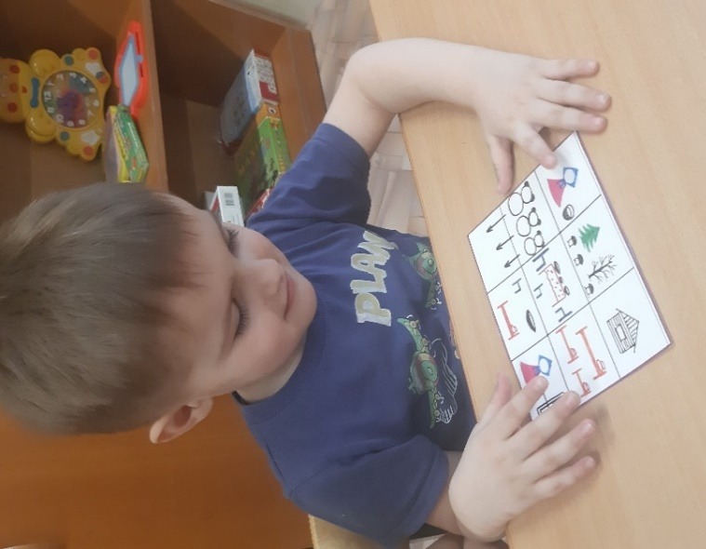
Мнемотаблицы-схемы служат дидактическим материалом в работе по развитию связной речи детей. Их можно использовать для разных видов работы по развитию речи:
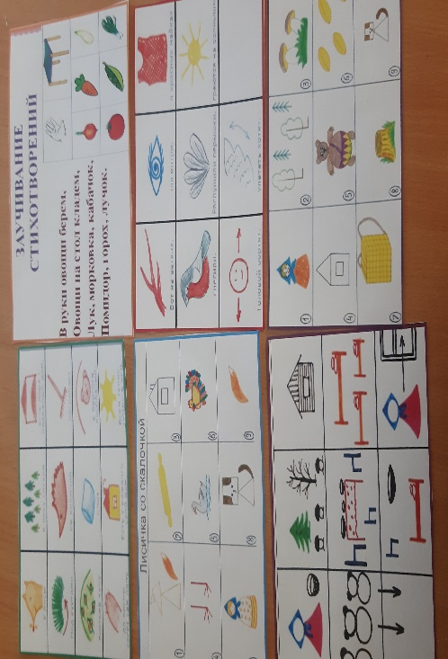
• обогащения словарного запаса;
• при обучении составлению рассказов;
• при пересказах художественной литературы;
• при отгадывании и загадывании загадок;
• при заучивании стихов.

2. Основная часть.
Одним из разновидностей мнемотехники является пособие «Волшебные колечки». Представляю его вашему вниманию.
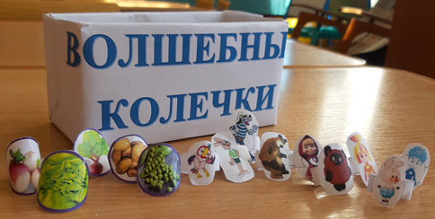
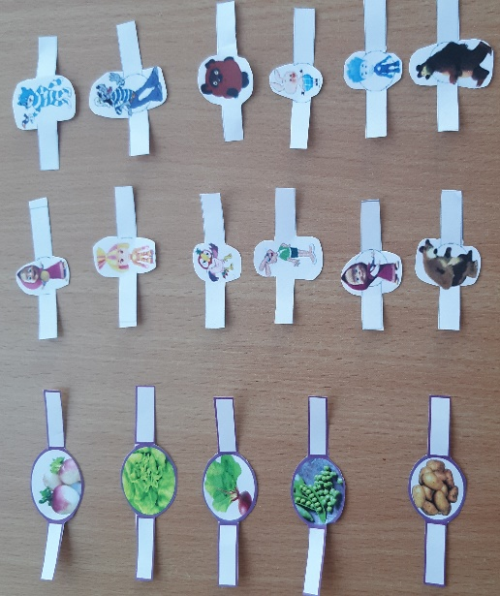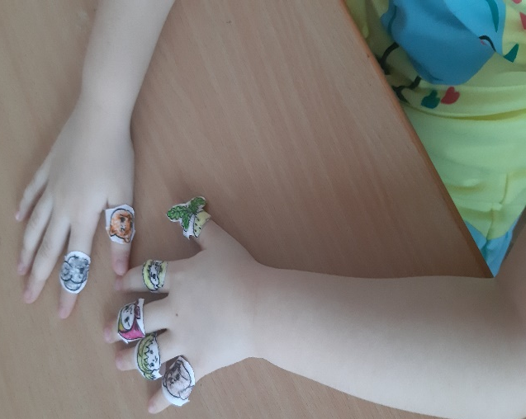
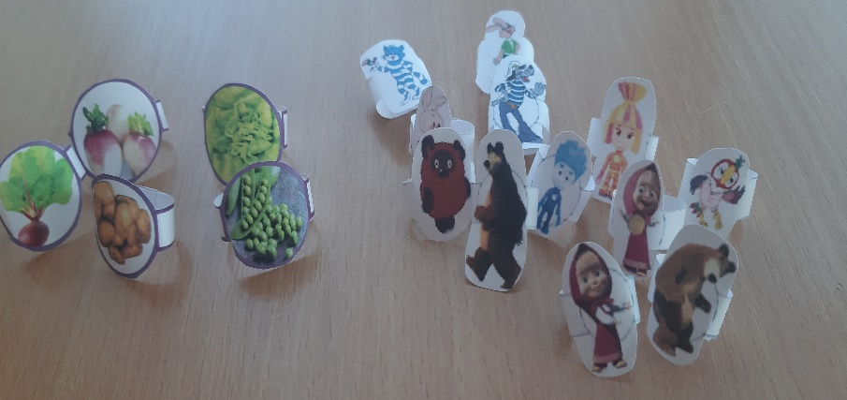

Рассмотрим последовательность заучивания стихотворения с использованием пособия «Волшебные колечки».

1 этап. Выбор стихотворения для заучивания.
При подборе текста нужно выделить главные ключевые слова – опоры, на которые подбираются соответствующие колечки с картинками. Это могут быть слова – предметы, слова – действия или слова – признаки. В нашем стихотворении – это существительные.
2 этап. Выразительное чтение стихотворения.
Например:
Огород
В огороде много гряд,
Есть и репа, и салат.
Тут и свекла, и горох,
А картофель разве плох?
(А. Прокофьев)
На этом же этапе проводится работа по уточнению и расширению словаря.
3 этап. Деление стихотворения на части.
В данном случае каждая часть связана с новым видом овощей.
4 этап. Чтение стихотворения по частям. Каждой часть сопровождается надеванием «колечка» на пальцы рук, начиная с левой. Рука лежит на столе ладонью вниз.
5 этап. Повтор и рассказывание стихотворения ребенком с помощью “колечек”.
- А кто желает попробовать рассказать вместе со мной это стихотворение? Я начну, а ты продолжишь.
- Молодец! А теперь без моей помощи.
6 этап. Заключительный этап - рассказывание стихотворения без помощи “колечек”.
- А кто из вас может рассказать стихотворение без колечек?
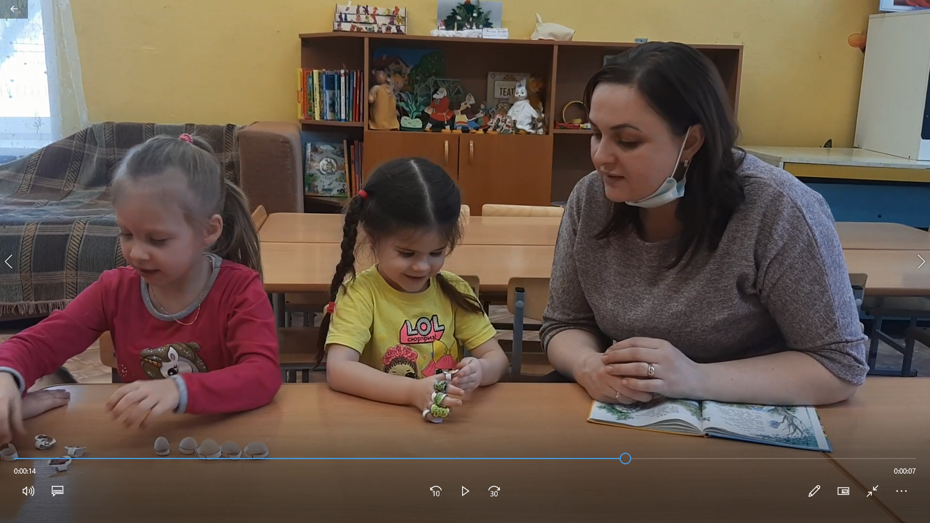

3. Заключительная часть.
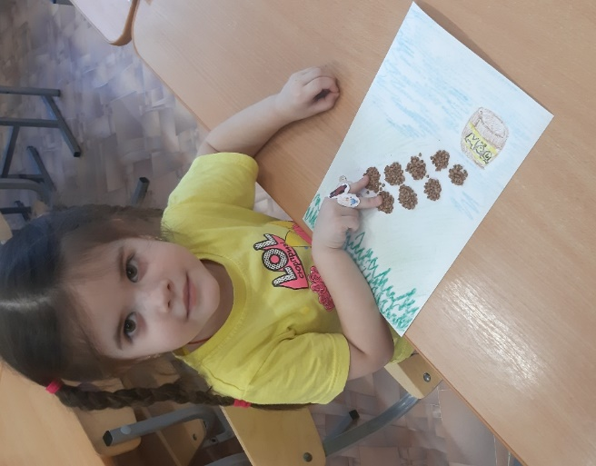
Детям нравится работать с колечками, поэтому я решила не останавливаться на использовании данного материала в речевом развитии детей.
Играем с колечками и при проведении пальчиковых игр, пальчиковых шагов. Например, я использую пальчиковые шаги и сенсорные дорожки. Данная методика хорошо представлена в книге Тимофеевой Е.Ю. и Черновой Е.И. «Пальчиковые шаги». На каждой странице рисунок дорожки, ступенек и т.п., которые нужно «прошагать» пальчиками. От себя могу добавить, что для большей пользы на дорожках можно сделать аппликацию из материалов разных фактур. Например, приклеить фетровые кружочки или полоски шершавой бумаги, гречку, горох, манку и другую крупу. Взяв за основу данную методику, изготовила сенсорные дорожки. Здесь используются колечки с любимыми героями из мультфильмов. Например, надеваем два колечка с Пяточком и Винни-Пухом на указательный и средний пальцы ведущей руки и предлагаем им отправиться за мёдом.
Учимся пересказывать сказки, последовательно, следуя сюжету сказки надеваются «Волшебные колечки» с изображением героев сказки на все пальцы, начиная с большого пальца.

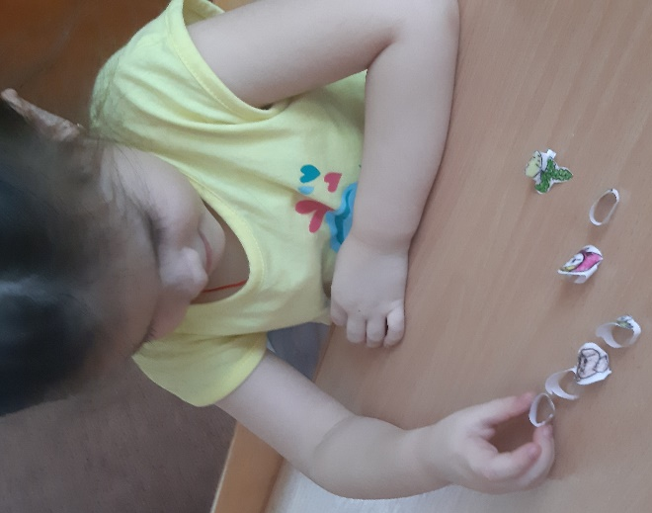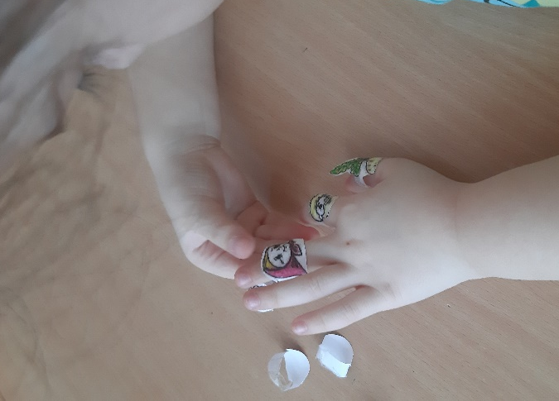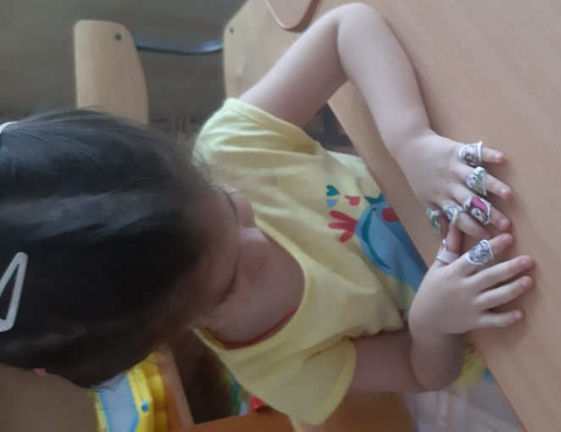

Итог.
Таким образом, с помощью “Волшебных колечек” достигаем следующих результатов:
- у детей появляется желание пересказывать сказки, заучивать стихи – как на занятии, так и в повседневной жизни;
- расширяется кругозор знаний об окружающем мире;
активизируется словарный запас;
- дети преодолевают робость, застенчивость, учатся свободно держаться перед аудиторией.
С помощью данного методического материала и настроя на позитивный результат, дети получают огромное удовольствие, развивается фантазия, существенно сокращается время на заучивание стихотворения, и, кроме этого, развиваются творческие способности у детей.
Знание стихотворений обогащает словарь ребенка, формирует навыки правильного произношения слов и отдельных фраз, формирует культуру речи.
Чем раньше мы будем учить детей рассказывать или пересказывать, используя метод мнемотехники, тем лучше мы подготовим их к школе, так как связная речь является важным показателем умственных способностей ребенка и готовности его к школьному обучению.

